Завтрак  Яблоки  Каша гречневая молочная  Бутерброд с маслом сливочным  Какао с молоком  Компот из кураги  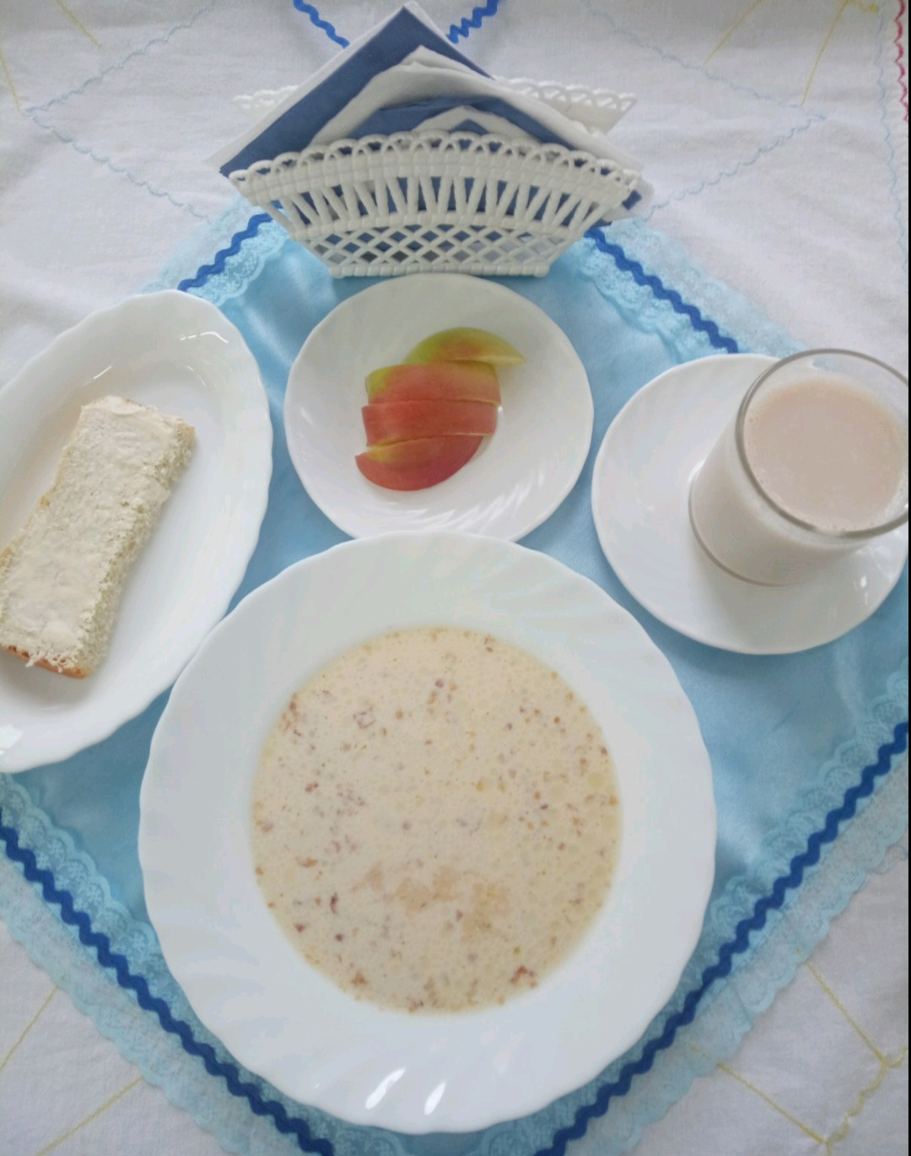 | Обед  Салат из сладкого перца  Суп Кудрявый со сметаной  Каша пшеничная рассыпчатая  Гуляш мясной  Компот из апельсинов, сухофруктов и чернослива  Хлеб столичный  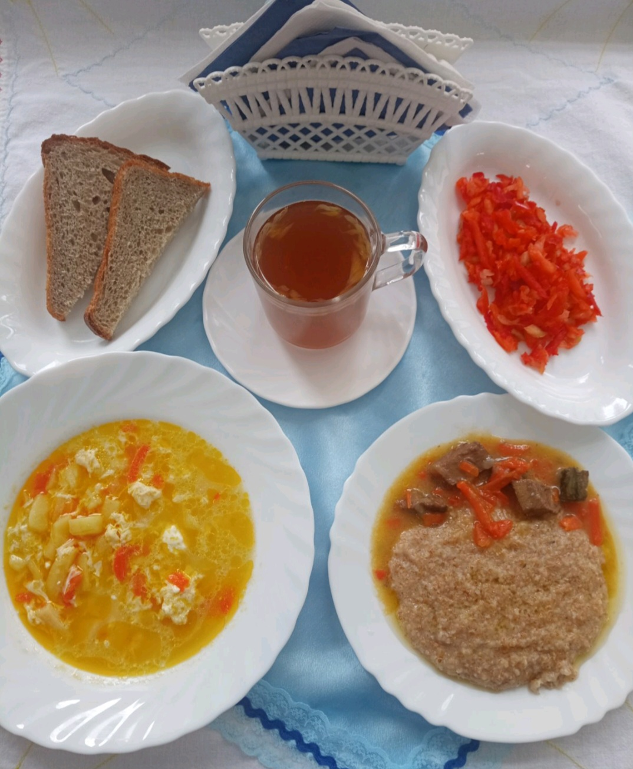
Полдник  Снежок  Печенье сдобное Ромбики с коричневым сахаром  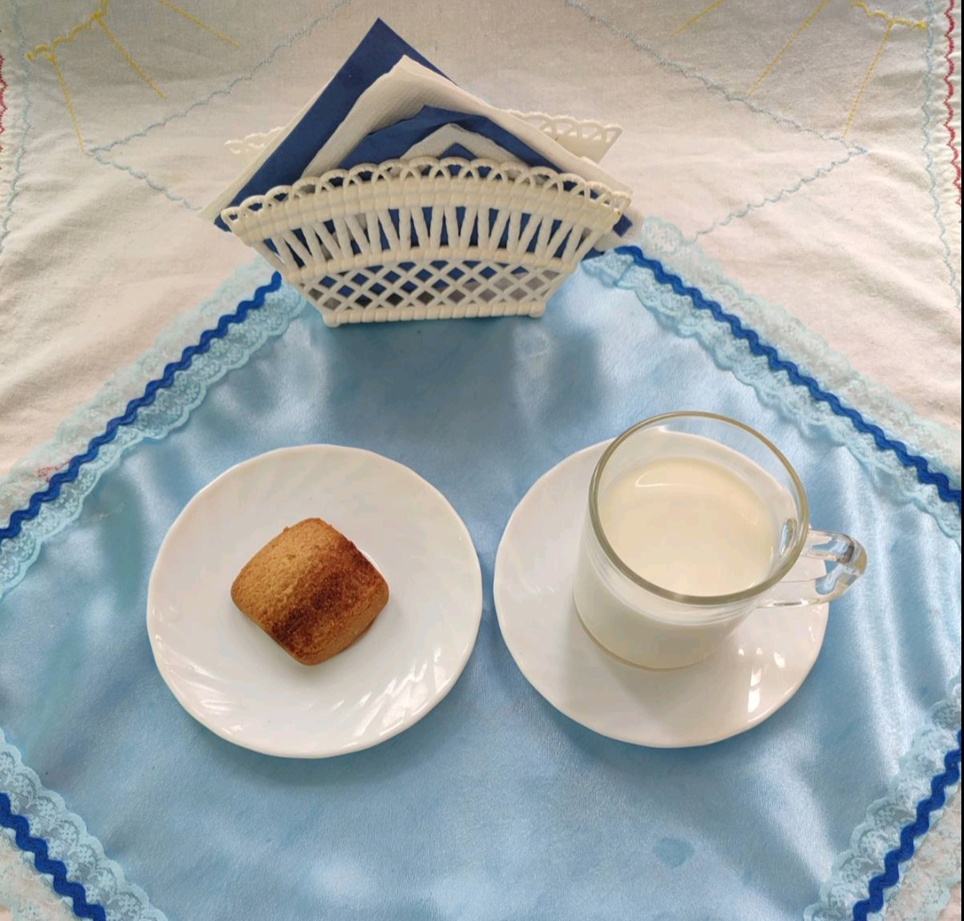 | Ужин  Яйцо вареное  Овощи тушеные с баклажанами  Чай сладкий  Хлеб пшеничный  